Intelligens pénzügyi számvitel, a biztosítási szektorban

A generálást Google Gemini 3.8 Flash és 3.1 Pro modellekkel végeztem 2026. szeptemberében.
Generált ábrák:
3.2.3. ábra – Hibrid architektúra (mesterséges intelligenciával generált kép)
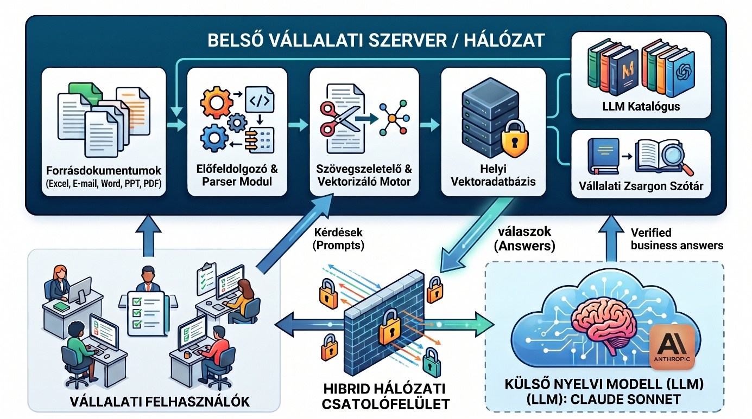
Prompt:
-Stílus: Flat dizájn, technikai illusztráció, modern vektoros stílusa legyen a képnek.
-Elrendezés: Kétszintes kompozíciót szeretnék. Fent egy sötétkék téglalap cím ="Belső vállalati szerver/hálózat" stílus=bold, betűszín=fehér, lent fehér háttér a felhasználókkal, és külső elemekkel.
-Felső Panel (Belső szerver): Balról jobbra haladó folyamat.
-Modulok: Öt fő modul ikonokkal, és magyar szöveggel a képen.
A fő modulok:
1."Forrásdokumentumok": Fájl ikonok (PDF, Word, Excel).
2."Előfeldolgozó & Parser modul": Fogaskerekek, és kódblokk.
3."Szövegszeletelő & Vektorizáló motor": Olló, és hálózati pontok.
4."Helyi vektoradatbázis": Szerver rack lakatokkal.
5."LLM katalógus": Színes könyvek.
6."Vállalati Zsargon Szótár" (könyv, nagyító) a jobb oldalon legyen a képen.
-A kép alsó területének három fő blokkja legyen:
1.Az irodai dolgozók az asztalnál ülnek monitorokkal, középen egy főnök figura.
2.A hibrid hálózati csatolófelületen tűzfal ikon legyen középen egy, és körötte több lakattal eltérő színekkel jelölve.
3.Külső nyelvi modell képen legyen felhő ikon agy-mintával, és áramkörökkel, mellette az legyen látható az "AI", és "Claude Sonnet" logó.
A képen még adatfolyam jelölő nyilak is szükségesek. Tisztán látható kék nyilak jelzik az adatfolyam irányát a modulok között, valamint a belső, és a külső hálózatok között.
Szöveg: Minden magyar szöveg éles, olvasható, és helyesen van feltüntetve (beleértve a kisebb feliratokat is, mint a "Kérdések (Prompts)", vagy a "Verified business answers") a képen.
Generáld le a képet!

4.2.1. ábra – Számlafeldolgozó rendszerarchitektúra (mesterséges intelligenciával generált kép)
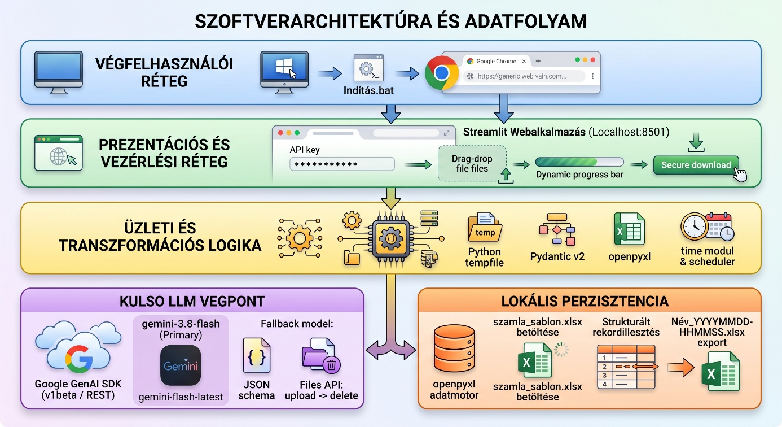

Prompt:
-Stílus: Flat dizájn, technikai illusztráció, modern vektoros stílusú kép. Tiszta, halványkék/fehér átmenetes háttere legyen a képnek.
-A kép címe: Bold, fekete szöveg "Szoftverarchitektúra és adatfolyam", és a felső panel felett legyen elhelyezve.
-Rétegek, és Színek: Négy fő vízszintes réteg legyen a képen, mindegyik saját, megkülönböztető színnel, és címkével.
1. Réteg: „Végfelhasználói réteg” (sötétkék háttérrel). Monitor, és számítógép ikon (Windows logóval, "Indítás.bat" fájllal). Egy nyíl mutat egy Google Chrome ikonra, amely alatt "Streamlit Webalkalmazás (Localhost:8501)" cím keresése folyik.
2. Réteg: „Prezentációs és vezérlési réteg” (zöld háttérrel): Internetre utaló földgömb ikonnal, API key mezővel (anonimizáltan), "Drag-drop file files", "Dynamic progress bar", és egy "Secure download" gombbal.
3. Réteg: „Üzleti és transzformációs logika” (sárga háttérrel). A felsőbb rétegek ikonjaihoz hasonlóan találj ki ide illő ikonokat és tedd rá a rétegre.
4. Réteg: „Külső LLM végpont” (lila háttérrel), mellette „Lokális prezisztencia” (narancssárga hattérrel). Két különálló blokk egymás mellett. Ezekre is találj ki ide illő ikonokat, a fenti ikonokhoz hasonlóan.
-Adatfolyam, és kapcsolódások: Nyilak jelzik az adatfolyamot. A végfelhasználótól a webalkalmazásig, onnan az üzleti logikába, és onnan a két alsó végponthoz. Egy nyíl összeköti az üzleti logikát a külső LLM-mel. Egy nyíl összeköti az üzleti logikát a lokális perzisztenciával. Egy másik nyíl jelzi a "Secure download" gomb működését. A nyilak rétegenként eltérő színűek legyenek, de azonos rétegben azonos színnel kell jelölni.
-Szöveg: Minden magyar szöveg éles, olvasható, és helyesen van feltüntetve, beleértve az angol technikai kifejezéseket, és verziószámokat is.
-Ikonok: Minden ikon a megfelelő helyen és stílusban van.

4.2.2. ábra – Számlafeldolgozó számla adatstruktúra (mesterséges intelligenciával generált kép)
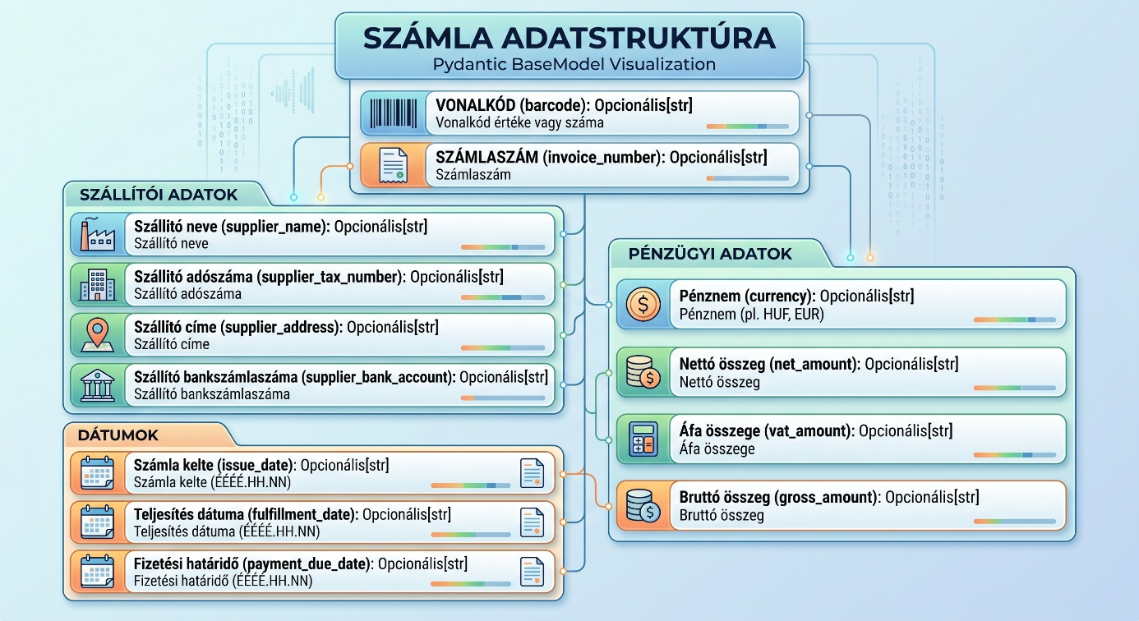
Prompt:
Egy számla adatmodell modern felhasználói felületi séma diagramját szeretném létrehozni, „Számla adatstruktúra” főcímmel, és „Pydantic basemodel visualization” alcímmel. Letisztult vektoros illusztrációt készíts, lágy-világoskék technológiai háttérrel, halvány áramköri vonalakkal. Négy lekerekített sarkú kártyamodult tegyél a képre rendezetten elhelyezve, vékony összekötő adatvonalakkal összekapcsolva.
-Felső modulban legyenek a vonalkód, és a számlaszám mezők.
-Bal felül kék háttérrel a „Szállítói adatok” kártya mezőcsoportja, a szállító nevével, adószámával, címével, és bankszámlaszámával.
-A bal alsó kártya narancssárga háttérrel a „Dátumok” mezőket tartalmazza, a kiállítás, teljesítés, és fizetési határidő dátumokkal.
-Jobb oldalon a zöld hátterű kártya a „Pénzügyi adatok” mezőcsoportot tartalmazza, a pénznemmel, nettó összeggel, áfa összeggel és bruttó összeggel kapcsolatos rekordokat
-Stílus: lapos, letisztult dizájnt, szoftverarchitektúra vizualizációt, pasztell színkódolás, éles feliratokat és vektoros ikonokat, szeretnék kérni 16:9 képarány mellett.

